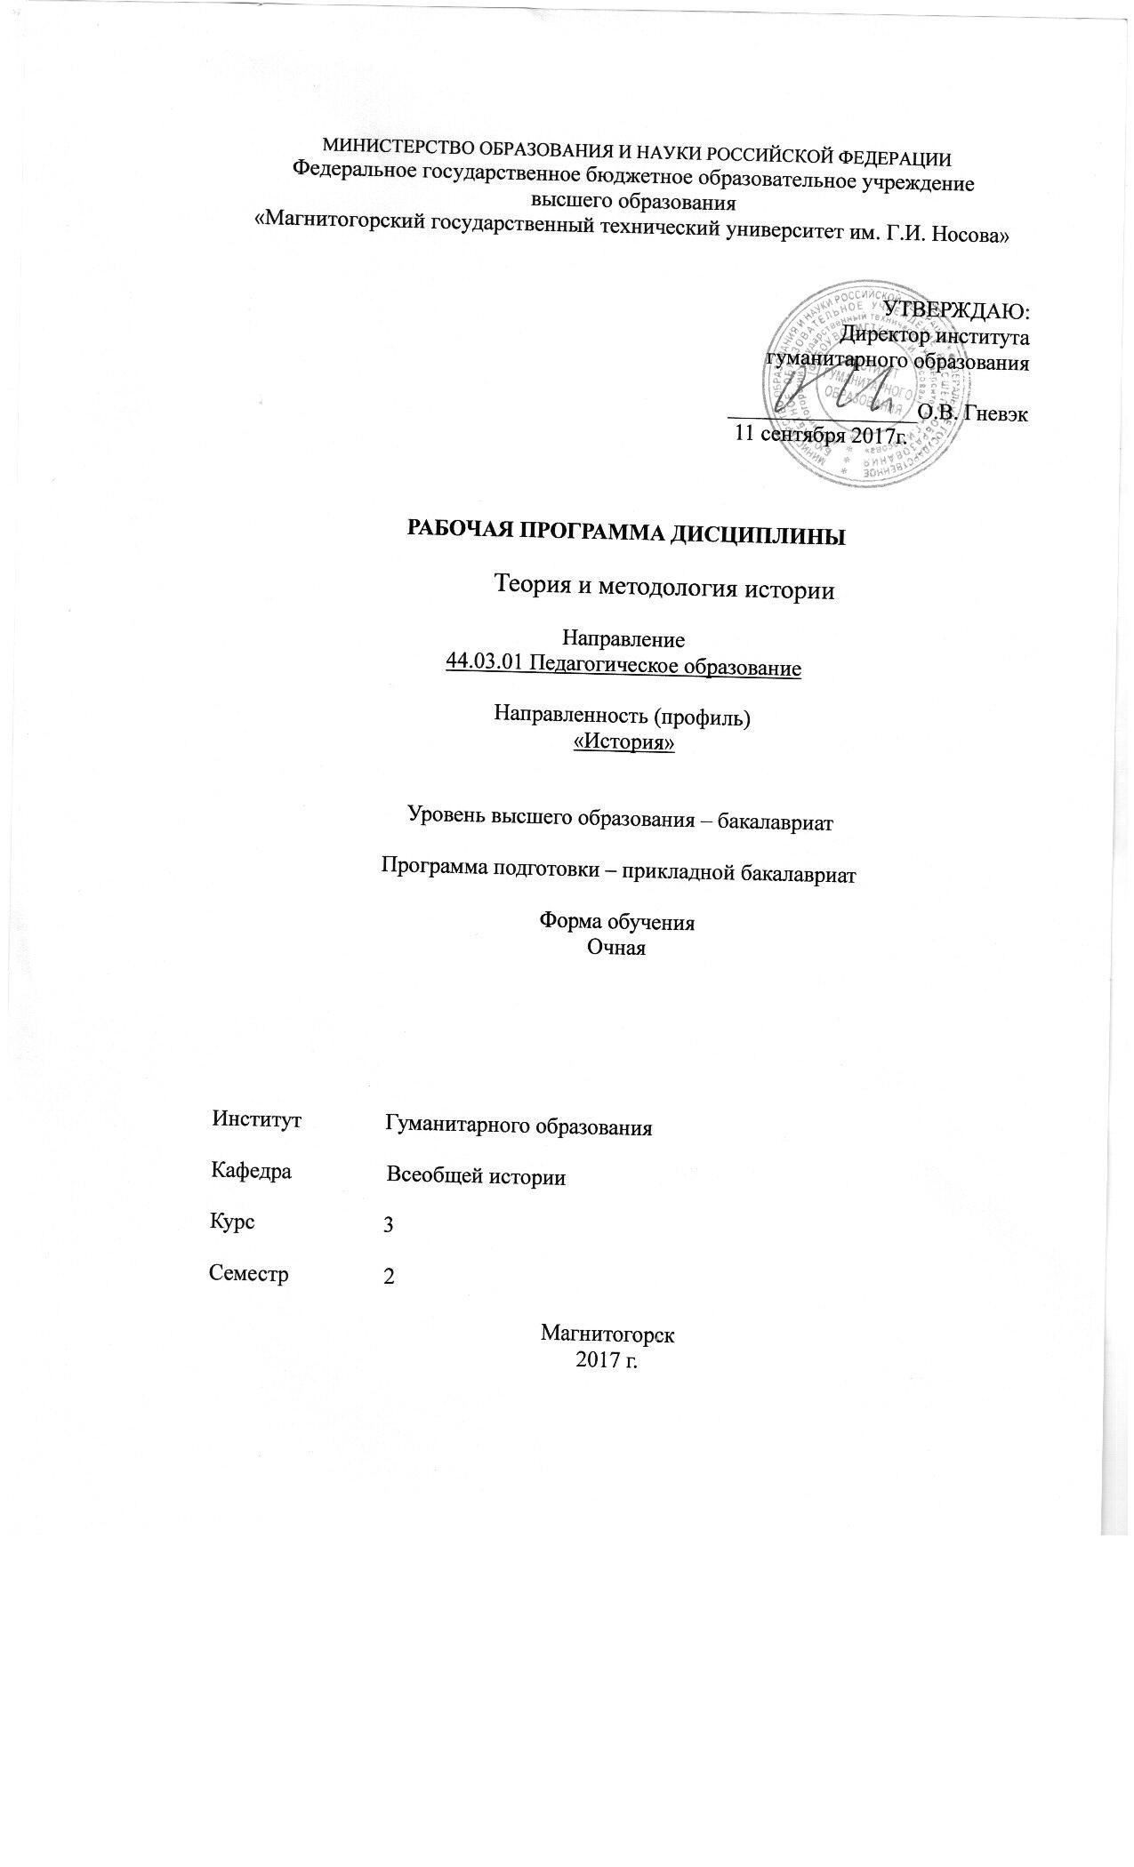
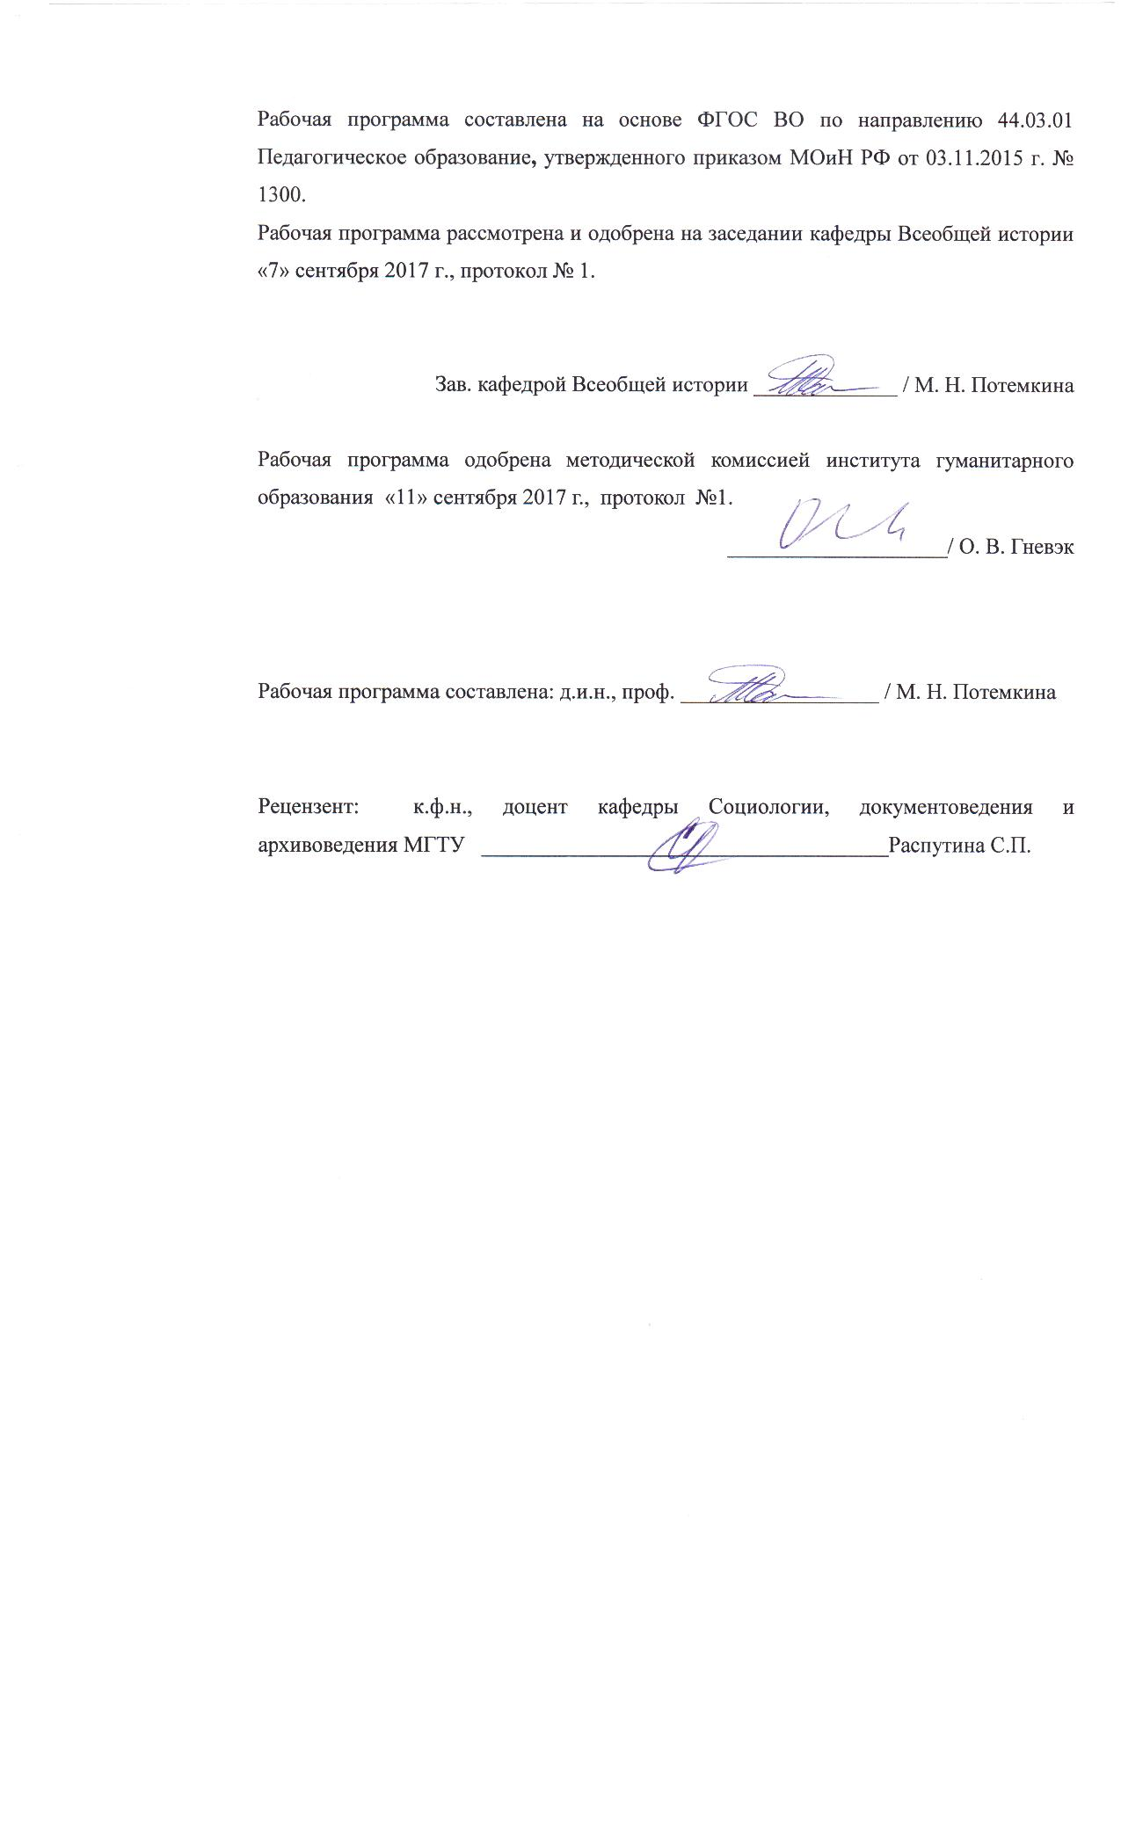
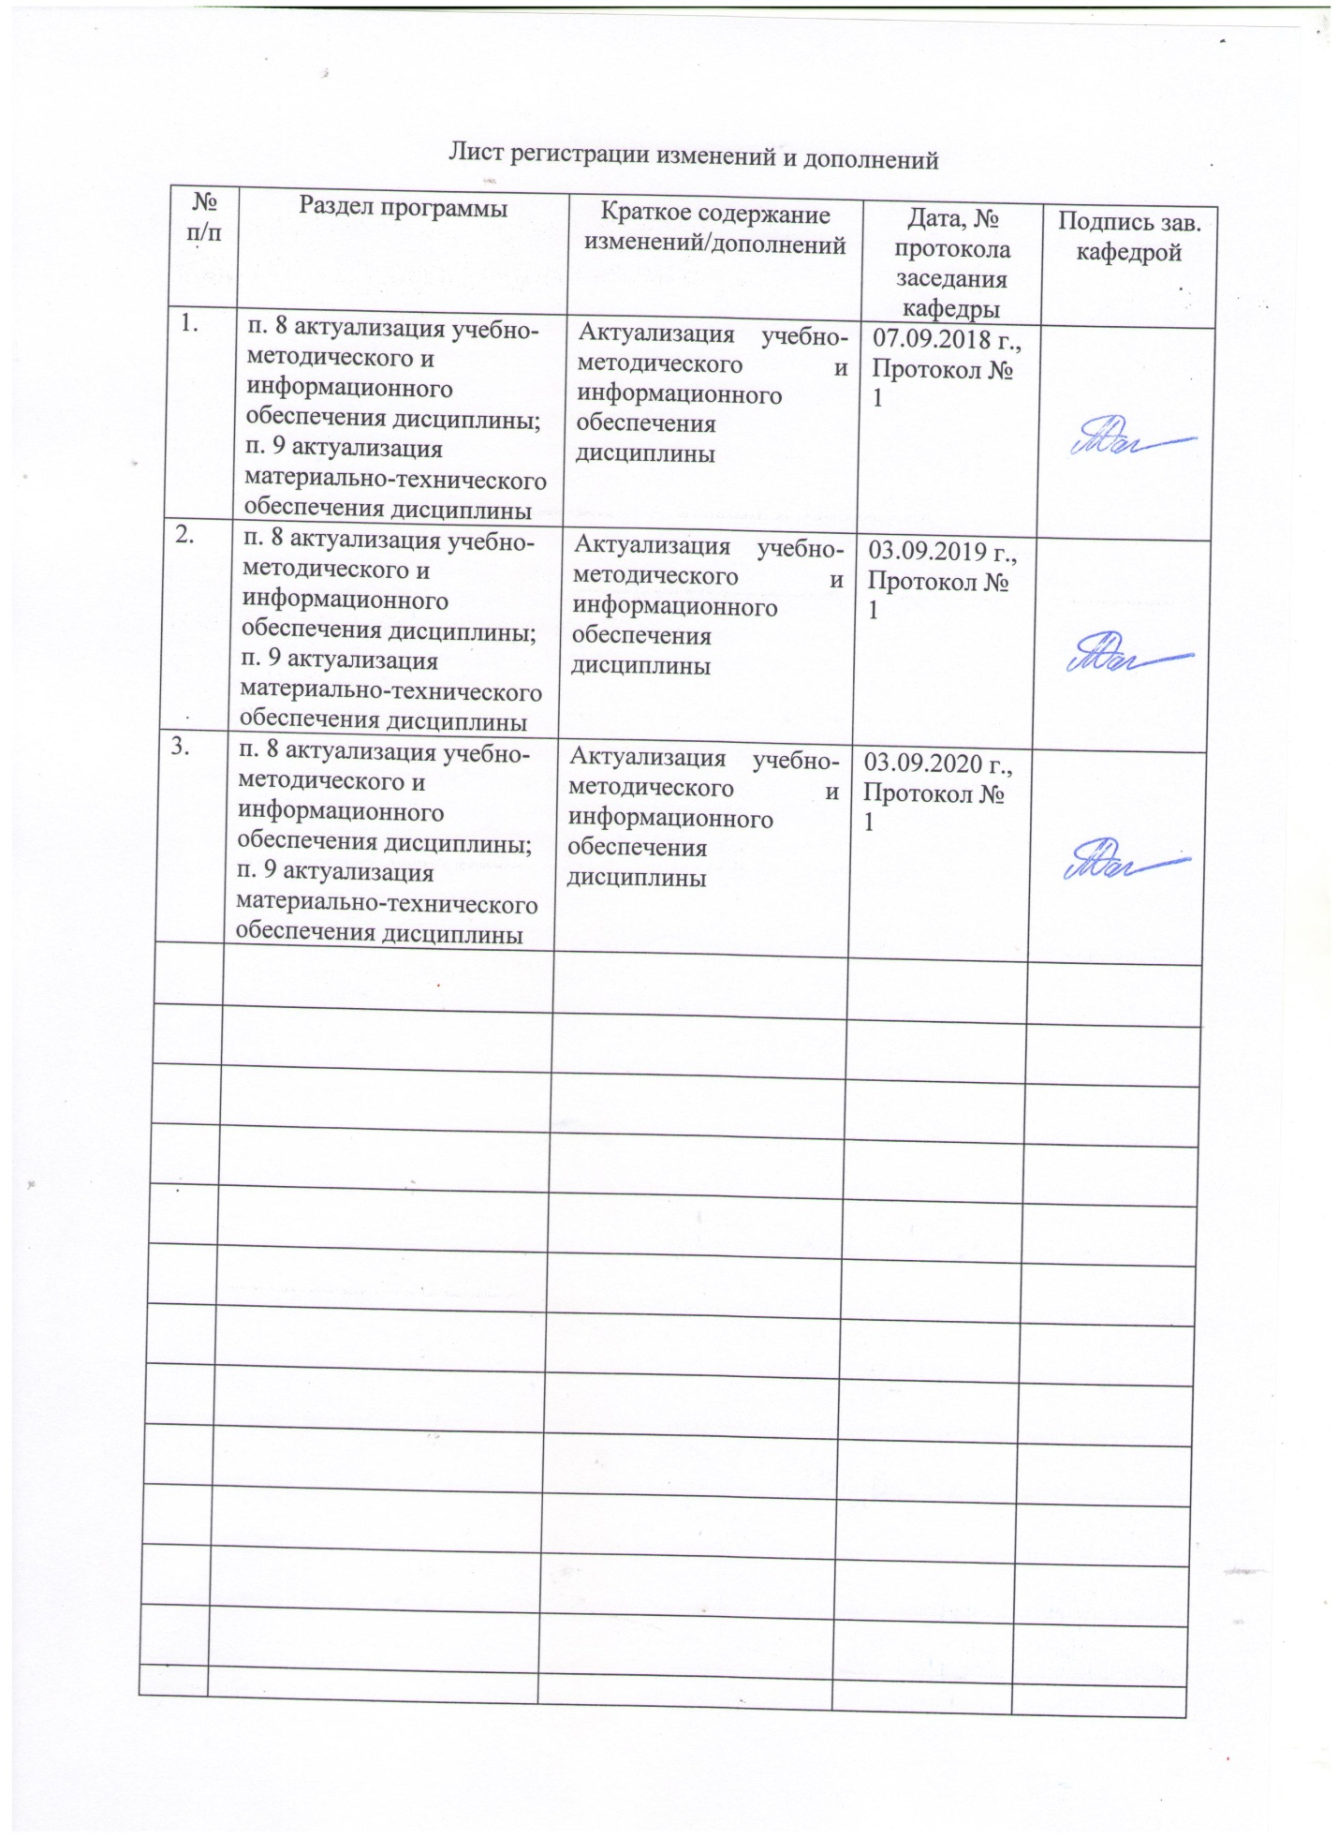

1 Цели освоения дисциплины
Целями освоения дисциплины является формирование целостного представления об основных методологических подходах в мировой исторической науке. В рамках освоения программы учащиеся готовятся к решению задач профессиональной деятельности следующих типов: педагогической, проектной, методической, культурно-просветительской.
Для достижения этой цели необходимо решить следующий круг задач:
- расширение методологических знаний нового поколения историков;
- формирование у студентов понимания неразрывной связи теории и
методов исторического познания;
- осмысление современных направлений исторических исследований в
процессе их генезиса;
- освоение современных научных концепций, их места и роли в развитии
исторического знания;
- овладение методами и методиками научного исторического познания.

2 Место дисциплины в структуре образовательной программы подготовки бакалавра (магистра, специалиста)
Дисциплина «Теория и методология истории» входит в Б1.В.ОД.11 цикл образовательной программы по направлению подготовки (специальности) 44.03.01 «Педагогическое образование» направление «История».
Для изучения дисциплины необходимы знания (умения, навыки), сформированные в результате изучения дисциплин: Философия, История Древнего мира, История средних веков, история России до ХХ века, Новая история. Методика преподавания исторических дисциплин
Знания (умения, навыки), полученные при изучении данной дисциплины будут необходимы для успешного прохождения дисциплин: История зарубежной исторической науки, Новейшая история, История России ХХ-началаХХI века.

3 Компетенции обучающегося, формируемые в результате освоения
дисциплины (модуля) и планируемые результаты обучения
Дисциплина «Теория и методология истории» формирует следующие общекультурные и профессиональные компетенции:
- ПК-2 - способностью использовать современные методы и технологии обучения и диагностики
- ПК-11 - готовностью использовать систематизированные теоретические и практические знания для постановки и решения исследовательских задач в области образования
- ПК-12 - способностью руководить учебно-исследовательской деятельностью обучающихся.
В результате освоения дисциплины обучающийся должен:
Знать:
- теоретические основы методологических подходов в исторической науке,
- понимать специфику постановки и решения проблем в исторических исследованиях;
- понятийный аппарат исторической науки;
Уметь:
- - работать с историческими источниками, текстами научной литературы, монографиями и справочной литературой;
- применять общенаучные и специальные приемы, методы и методики в исследовательской практике;
- осмысливать и сопоставлять огромное количество исторических фактов, критически оценивать результаты научных исследований, выдвигать гипотезы, строить различного типа модели
- анализировать и синтезировать полученную информацию;
Владеть:
- навыками публичной речи, аргументации, ведения дискуссии и полемики, практического анализа логики различного вида рассуждений;
- необходимыми навыками и приемами научного анализа источников;
- навыками библиографического анализа.
Структурный элемент  компетенции | Уровень освоения компетенции
Структурный элемент  компетенции | Пороговый  уровень | Средний  уровень | Высокий  уровень
ПК-2 - способностью использовать современные методы и технологии обучения и диагностики
Знать | Основные методы и технологии обучения и диагностики | современные методы и технологии обучения и диагностики | Инновационные методы и технологии обучения и диагностики
Уметь | использовать базовые методы и технологии обучения | использовать современные методы и технологии обучения | использовать современные методы и технологии обучения и диагностики
Владеть | Навыками использовать методы и технологии обучения | Навыками использования современных методов и технологий обучения | Навыками использования инновационных методов использовать современные методы и технологии обучения и диагностики
ПК-11 - готовностью использовать систематизированные теоретические и практические знания для постановки и решения исследовательских задач в области образования

Знать | Основные принципы, применения знаний для постановки и решения исследовательских задач в области образования | Основные принципы, применения теоретических и практических знаний для постановки и решения исследовательских задач в области образования | Основные принципы, применения систематизированных теоретических и практических знаний для постановки и решения исследовательских задач в области образования
Уметь | использовать знания для постановки и решения исследовательских задач в области образования | использовать теоретические и практические знания для постановки и решения исследовательских задач в области образования | использовать систематизированные теоретические и практические знания для постановки и решения исследовательских задач в области образования
Владеть | знания для постановки и решения исследовательских задач в области образования, | знания для постановки и решения исследовательских задач в области образования | знания для постановки и решения исследовательских задач в области образования, используя инновационные технологии
- ПК-12 - способностью руководить учебно-исследовательской деятельностью обучающихся.

Знать | Основные принципы и методы руководства учебно-исследовательской деятельностью обучающихся. | принципы и методы руководства учебно-исследовательской деятельностью обучающихся. | инновационные принципы и методы руководства учебно-исследовательской деятельностью обучающихся.
Уметь | руководить учебно-исследовательской деятельностью обучающихся. | руководить учебно-исследовательской деятельностью обучающихся. | руководить учебно-исследовательской деятельностью обучающихся.
владеть | Базовыми навыками руководства учебно-исследовательской деятельностью обучающихся. | навыками руководства учебно-исследовательской деятельностью обучающихся. | навыками руководства разнообразными видами учебно-исследовательской деятельностью обучающихся.

4 Структура и содержание дисциплины (модуля)
Общая трудоемкость дисциплины составляет 3 единиц 108 часов:
– аудиторная работа – 68 часов;
– самостоятельная работа – 4 часа;
– подготовка к экзамену – 36 часов.
Раздел/ тема  дисциплины | Семестр | Виды работы и трудоемкость в часах |  |  | Формы текущего и  промежуточного  контроля успеваемости | компетенции
Раздел/ тема  дисциплины | Семестр | лекции | практич. занятия | самост.  раб.
1. Раздел: История как наука.
1.1. Тема. Предмет и задачи теории и методологии истории. История: предмет, цели, классификация, функции. | 6 | 2 | - | - | Опрос студентов | ПК-2 зув  ПК-11 зув  ПК-12 зув
1.2. Тема Место истории в человеческой культуре | 6 | - | 2 |  | Опрос студентов | ПК-2 зув  ПК-11 зув  ПК-12 зув
1.3 Тема. Исторический процесс: движущие силы, концепции.. | 6 | - | 2 |  | Терминологический диктант | ПК-2 зув  ПК-11 зув  ПК-12 зув
1.4. Тема. Характеристики научной деятельности. | 6 | 2 | - | - | Опрос студентов |  | ПК-2 зув  ПК-11 зув  ПК-12 зув
1.5.Тема. Историческое пространство и время как исследовательские категории. | 6 | - | 4 |  | Опрос студентов |  | ПК-2 зув  ПК-11 зув  ПК-12 зув
1.6. Тема. Терминология исторической науки | 6 | - | 2 |  | Опрос студентов |  | ПК-2 зув  ПК-11 зув  ПК-12 зув
1.7. Тема. Исторический факт и исторический источник.  Исторические законы и альтернативы. | 6 | 2 | 4 |  | Опрос студентов |  | ПК-2 зув  ПК-11 зув  ПК-12 зув
1.8. Тема. Особенности современных методологических подходов. | 6 | 2 | 4 |  | Направляемая дискуссия |  | ПК-2 зув  ПК-11 зув  ПК-12 зув
Итого по разделу |  | 8 | 18 |  | Предварительный контроль
2. Раздел: Междисциплинарные направления исторических исследований.
2.1. Тема. Историческая демография. Историческая информатика и статистические методы в историческом исследовании.  Экологическая история. | 6 | 2 | 4 |  | Опрос студентов |  | ПК-2 зув  ПК-11 зув  ПК-12 зув
2.2. Тема Политическая и экономическая история. Историческая имагология как исследовательское направление. | 6 | - | 4 |  | Опрос студентов |  | ПК-2 зув  ПК-11 зув  ПК-12 зув
2.3. Тема. Историческая антропология и история повседневности  Гендерная история. | 6 | - | 4 |  | Научный доклад |  | ПК-2 зув  ПК-11 зув  ПК-12 зув
2.4. Тема. Особенности локальных исследований. Микроистория. | 6 | - | 4 | 2 | Научное эссе |  | ПК-2 зув  ПК-11 зув  ПК-12 зув
2.5. Тема. Культурная история и история ментальностей. | 6 | 2 | - |  | Ролевая игра |  | ПК-2 зув  ПК-11 зув  ПК-12 зув
2.6. Тема. Memory studies: единство парадигмы — многообразие объектов. | 6 |  | 4 |  | Опрос студентов |  | ПК-2 зув  ПК-11 зув  ПК-12 зув
2.7. Тема. Историческая психология и психоистория. | 6 |  | 2 |  | Научный доклад |  | ПК-2 зув  ПК-11 зув  ПК-12 зув
Итого по разделу: |  | 4 | 22 |  | Предварительный контроль
3.Раздел: Логика и структура исторического исследования.
3.1. Тема. Принципы и методы исторического исследования. | 6 |  | 4 |  | Научное проектирование |  | ПК-2 зув  ПК-11 зув  ПК-12 зув
3.2. Тема. Виды письменных работ и общие требования к их выполнению. | 6 | 2 |  | - | Опрос студентов |  | ПК-2 зув  ПК-11 зув  ПК-12 зув
3.3. Тема. Историческая эвристика. | 6 | - | 2 | - | Составление таблицы |  | ПК-2 зув  ПК-11 зув  ПК-12 зув
3.4. Тема. Структура письменной работы по направлению «История». Методические указания к оформлению письменной работы. | 6 | 3 |  | - | «мозговой штурм» |  | ПК-2 зув  ПК-11 зув  ПК-12 зув
3.5. Тема. Презентация итогов научного исследования. | 6 |  | 5 |  | Опрос студентов |  | ПК-2 зув  ПК-11 зув  ПК-12 зув
Итого по разделу |  | 5 | 11 |  | Предварительный контроль
Итого по дисциплине |  | 17 | 51 | 4 | Промежуточный контроль (экзамен)

5 Образовательные и информационные технологии
Образовательные технологии – это целостная модель образовательного процесса, системно определяющая структуру и содержание деятельности обеих сторон этого процесса (преподавателя и студента), имеющая целью достижение планируемых результатов с поправкой на индивидуальные особенности его участников. Технологичность учебного процесса состоит в том, чтобы сделать учебный процесс полностью управляемым.
В соответствии с требованиями ФГОС по направлению подготовки 44.03.01 «Педагогическое образование» направление «История» с целью формирования и развития профессиональных навыков обучающихся реализация компетентностного подхода предусматривает широкое использование в учебном процессе в сочетании с внеаудиторной работой следующих образовательных технологий:
-ролевая игра
-составление библиографии по теме
- подготовка презентаций
-научная дискуссия
-научный доклад
-терминологический диктант
- коллоквиум
-научное эссе
- студенческая научная конференция
- проектирование научных исследований
- встречи с ведущими учёными-историками

6 Учебно-методическое обеспечение самостоятельной работы студентов
Раздел/ тема  дисциплины | Вид самостоятельной  работы | Кол-во  часов | Формы контроля
1. Раздел. История как наука.
1.1. Тема Предмет и задачи теории и методологии истории. История: предмет, цели, классификация, функции. | - | - | -
1.2. Тема Место истории в человеческой культуре |  | -
1.3. Тема Исторический процесс: движущие силы, концепции..

1.4. Тема Характеристики научной деятельности. | - | - | -
1.5. Тема Историческое пространство и время как исследовательские категории.
1.6. Тема Терминология исторической науки | Освоение словаря (см. учебное пособие с.147-158). | 2
1.7. Тема. Исторический факт и исторический источник. Исторические законы и альтернативы.
1.8. Тема. Особенности современных методологических подходов.
Итого по разделу |  | 2
2.Раздел Междисциплинарные направления исторических исследований
2.1. Тема. Историческая демография. Историческая информатика и статистические методы в историческом исследовании.
Экологическая история.
2.2. Тема Политическая и экономическая история. Историческая имагология как исследовательское направление.
2.3. Тема. Историческая антропология и история повседневности
Гендерная история.
2.4. Тема Особенности локальных исследований. Микроистория.
2.5. Тема. Культурная история и история ментальностей.

2.6. Тема. Memory studies: единство парадигмы — многообразие объектов.
2.7. Тема Историческая психология и психоистория.
Итого по разделу |  | -
3. Раздел Логика и структура исторического исследования
3.1 Тема Принципы и методы исторического исследования.
3.2. Тема Виды письменных работ и общие требования к их выполнению. |  | -
3.3. Тема Историческая эвристика. |  | -
3.4 Тема Структура письменной работы по направлению «История». Методические указания к оформлению письменной работы. |  | -
3.5. Тема. Презентация итогов научного исследования. | Написание методологической части своей курсовой работы | 2 | Написание методологической части своей курсовой работы
Итого по разделу |  | 2
Подготовка к экзамену |  | 36 | экзамен
Итого по дисциплине |  | 40 | экзамен

Оценочные средства: для проведения текущего контроля по дисциплине.
Перечень тем для подготовки к семинарским занятиям:
Тема №1. Место истории в человеческой культуре
- Типы и уровни исторического знания. Предмет и объект исторического исследования.
- Функции исторической науки (научно-познавательная, политико-идеологическая, функция социальной памяти, воспитательная, прогностическая).
- Проблема объективности исторического знания.
- Мифомания в истории: опасность, причины, примеры.
- Марк Блок о ремесле историка.
Тема №2. Исторический процесс: движущие силы, концепции.
- Представления о смысле истории и её движущих силах.
- Периодизация истории как проблема философии истории.
- Идея общественного прогресса.
- Линейные концепции исторического процесса (И. Кант, Гегель, Дж. Вико, К. Маркс, У. Ростоу).
- Концепции локальных цивилизаций (О. Шпенглер, А. Тойнби, П. Сорокин, К. Ясперс).
Тема №3. Историческое пространство и время как исследовательские категории.
- Понятие исторического времени. «Внешнее» и «внутреннее» время, сходства и различия.
- Трансформация понимания времени в истории человечества.
- Эпоха, период, поколение в понятийном аппарате историка.
- Понятие «исторического пространства» и его характеристики. Уровни исторического пространства.
Тема. 4. Терминология исторической науки.
Работа в малых группах: проанализировать динамику изменений трактовок термина во времени; сравнить понимание термина в разных странах. Дать определение термина и обосновать свой выбор.
Перечень терминов для анализа: нация (национализм), патриот (патриотизм), демократия, государство (власть), коллаборационизм.
Тема №5. Исторический факт и исторический источник.
- Место и роль исторических фактов в процессе познания. Исторический факт и историческое событие.
- Проблема верификации исторического источника.
- Проанализировать историческое событие, используя различные виды источников (документ, плакаты, газеты, мемуары, интервью и т.д.).
Тема №6. Особенности современных методологических подходов.
- Принципы классического историзма.
- «Школа Анналов» («новая историческая наука»): новые подходы к историческим исследованиям.
- «Антропологический поворот» и его характеристики.
- Особенности гуманитарного знания в ХХI веке.
Тема №7. Историческая информатика и статистические методы в историческом исследовании.
- Историческая информатика и клиометрия
- Возможности компьютерного источниковедения.
- Методы анализа количественных данных. Выполнение практических заданий.
Тема № 8. Политическая и экономическая история.
1. Трансформация предмета политической истории.
2. Человек – власть – общество в историческом дискурсе.
3. Влияние материального фактора на цивилизационное развитие. (Фернан Бродель).
Тема. 9. Историческая имагология как исследовательское направление.
- Понятие образа и социального стереотипа.
- Понятийный аппарат и направления современной исторической имагологии (потестарное, правовое, компаративистика, этнокультурное, политико-географическое и др.).
- Методы исторической имагологии. Контент-анализ СМИ.

Тема 10. Историческая антропология и история повседневности
- Повседневность как объект научного исследования.
- Источники и методы изучения истории повседневности. Устная история.
- Направления истории повседневности: производственная повседневность, отдых и досуг, семейная история, стратегии выживания: нормы и аномалии, история быта, история телесности, праздничная культура и ритуальные практики.
- Методика интервьюирования. Обработка, хранение и использование текстов интервью.
Тема.11. Особенности локальных исследований.
- Источники и методы изучения локально-исторических объектов.
- Биографика как область изучения конкретной индивидуальности и как отдел исторического знания .
- Основные направления в развитии микроисторической методологии.
- Анализ текста: Карло Гинзбург «Сыр и черви. Картина мира одного мельника, жившего в XVI в.»
Тема. 12. Memory studies: единство парадигмы — многообразие объектов.
- Историческая память: понятие, функции, уровни.
- Источники и методы изучения исторической памяти.
- Историческая психология и психоистория: соотношение понятий.
- Психологическая история эпох и психических процессов (Ф. Арьес, В.А. Шкуратов).
- Психоистория: история и основные направления исследовательской деятельности (Л. Де Моз, Э.Эриксон, М. Фуко).
Вопросы 4-5 изучаются на примере конкретного текста по выбору студента, например:
Чиж В.Ф.. Психология злодея, властелина, фанатика. Записки психиатора. М.2001.
Арьес Ф. Ребенок и семейная жизнь при Старом порядке. Екатеринбург, 1999.

Тема №13. Принципы и методы исторического исследования.
- Характеристика основных принципов научного исследования.
- Проблема классификации методов в историческом исследовании.
- Общенаучные методы.
- Специфика конкретно-исторических методов (историко-генетический, историко-системный, историко- сравнительный, историко-типологический).
- Применение методов других наук в историческом исследовании (математические методы, моделирование, психологические методы, интервьюирование и т.д.)
Выполнение практических заданий. Презентация метода на выбор студента.
Тема.14. Историческая эвристика.
- Выбор и утверждение темы исследования.
- Анализ источников и литературы, определение проблемы исследования;
- Разработка плана, создание концепции изучаемого вопроса;
- Структура введения. Выбор методологического подхода и методов исследования.
- Правила написания текста. Требования к заключению.
Тема.15. Презентация итогов научного исследования.
- Подготовка доклада на научную конференцию.
- Научная статья: требования к содержанию и оформлению. Рецензирование научной статьи.
- Подготовка и оформление заявки на научный проект или конкурс.
- Бакалаврская выпускная квалификационная работа (композиция и структурные элементы).
- Презентация к защите ВКР.
Рекомендации по подготовке к семинарам.
На занятии необходимо иметь в наличии тексты источников или научной литературы и быть готовыми к текстовому анализу. Советуем обращать внимание на научную школу, к которой принадлежит российский или зарубежный учёный. Что принципиально нового привнёс учёный в мировую науку? Каково практическое применение концептуальных положений в научно-исследовательской работе?

Тексты для самопроверки: см. раздел «Практикум» в учебном пособии стр.106-146.

7 Оценочные средства для проведения промежуточной аттестации
Перечень тем и заданий для подготовки к экзамену:
1. Предмет, структура и функции методологии истории. Формирование методологии истории в самостоятельную научную дисциплину.
2. Предмет истории как науки, ее специфика. Проблема классификации наук: место истории.
3. Функции исторической науки
4. Терминология исторической науки.
5. Периодизация истории как проблема философии истории. Идея общественного прогресса
6. Концепции исторического процесса.
7. Историческое пространство. Всемирная история, «национальная», региональная и местная история
8. Историческое время . Эпоха, период, поколение. Хронотоп.
9. Исторический факт и исторический источник.
10. Закономерность и случайность в историческом процессе. Проблема альтернативности в историческом развитии и историческом познании.
11. Принципы классического историзма. «Школа Анналов» («новая историческая наука»): новые подходы к историческим исследованиям.
12. «Антропологический поворот» и его характеристики. Особенности гуманитарного знания в ХХI веке.
13. Интеллектуальная история. «Культурная история». История ментальностей.
14. Локальная история и микроистория. Биографика.
15. Гендерная история. История повседневности.
16. Историческая память. Имагология.
17. Демографическая и экологическая история. Историческая синергетика.
18. Психоистория и историческая психология.
19. «Устная история». Методика и техника интервъюирования.
20. Виды письменных работ и общие требования к их выполнению.
21. Процесс написания и защиты выпускной квалификационной работы.
22. Структура письменной работы по специальности « История».
23. Методы научного познания: проблемы классификации.
24. Методы обработки и анализа исторических источников.
25. История и компьютер.
26. Характеристика научной деятельности.

Методические рекомендации для подготовки к экзамену
Экзамен проводится после завершения изучения дисциплины в объеме рабочей учебной программы. Форма проведения экзамена – устная по билетам, подготовленными кафедрой в соответствии с содержанием и требованиями рабочей учебной программы, одобренными методическим советом.
Критерии оценки:
– на оценку «отлично» – студент должен показать высокий уровень знаний не только на уровне воспроизведения и объяснения информации, но и интеллектуальные навыки решения проблем и задач, нахождения уникальных ответов к проблемам, оценки и вынесения критических суждений;
– на оценку «хорошо» – студент должен показать знания не только на уровне воспроизведения и объяснения информации, но и интеллектуальные навыки решения проблем и задач, нахождения уникальных ответов к проблемам;
– на оценку «удовлетворительно» – студент должен показать знания на уровне воспроизведения и объяснения информации, интеллектуальные навыки решения простых задач;
– на оценку «неудовлетворительно» – студент не может показать знания на уровне воспроизведения и объяснения информации, не может показать интеллектуальные навыки решения простых задач.

8 Учебно-методическое и информационное обеспечение дисциплины (модуля)
а) Основная литература:
1. Потемкина М.Н. Теория и методология истории : учебное пособие / М. Н. Потемкина. - 2-е изд. - Москва : ИЦ РИОР : НИЦ ИНФРА-М, 2019. - 200 с. - (Высшее образование: Бакалавриат). - ISBN 978-5-16-101407-3. - Текст : электронный. - URL: https://znanium.com/catalog/product/1007936 (дата обращения: 3.09.2020). – Режим доступа: по подписке.
2. Теория и методология истории : учебник и практикум для академического бакалавриата / А. И. Филюшкин [и др.] ; под редакцией А. И. Филюшкина. — Москва : Издательство Юрайт, 2019. — 323 с. — (Бакалавр. Академический курс). — ISBN 978-5-9916-1820-5.— https://urait.ru/book/teoriya-i-metodologiya-istorii-432123

б) Дополнительная литература:
1. Гребенюк, А. В. Теория и методология истории. Цивилизациография : учебное пособие для бакалавриата и магистратуры / А. В. Гребенюк, И. В. Колосова. — Москва : Издательство Юрайт, 2019. — 266 с. — (Авторский учебник). — ISBN 978-5-534-08011-7.— https://urait.ru/book/teoriya-i-metodologiya-istorii-civilizaciografiya-424100

в) Методические указания:
Методические указания для преподавателя по организации и методике проведения лекционных и семинарских занятий.
1. Лекционный курс
Лекция есть разновидность учебного занятия, направленная на рассмотрение теоретических вопросов излагаемой дисциплины в логически выдержанной форме.
Основными целями лекции являются системное освещение ключевых понятий и положений по соответствующей теме, обзор и оценка существующей проблематики, ее методологических и социокультурных оснований, возможных вариантов решения, дача методических рекомендаций для дальнейшего изучения курса, в том числе литературы и источников. Лекционная подача материала, вместе с тем, не предполагает исключительную активность преподавателя. Лектор должен стимулировать студентов к участию в обсуждении вопросов лекционного занятия, к высказыванию собственной точки зрения по обсуждаемой проблеме.
В начале каждой лекции преподаватель озвучивает ее тему и основные вопросы, подлежащие изучению по данной теме (план лекции). Желательно, чтобы вопросы, освещаемые на лекциях, совпадали с экзаменационными вопросами. Преподаватель может также обозначить специальную литературу по данной теме для углубленного ее изучения студентами.
Особенностью данного курса является то, что изучаемая дисциплина является исторической и философской. При чтении лекционного курса по теории и методологии истории преподаватель должен в первую очередь сконцентрировать внимание студентов на изучении теоретических концепций, раскрывающих мировые научные достижения.
2. Практические занятия
Практические занятия направлены на развитие самостоятельности студентов в исследовании изучаемых вопросов и приобретение профессиональных умений и навыков. Практические занятия традиционно проводятся в форме обсуждения проблемных вопросов в группе при активном участии студентов, они способствуют углубленному изучению наиболее фундаментальных и сложных проблем курса, служат важной формой анализа и синтеза исследуемого материала, а также подведения итогов самостоятельной работы студентов, стимулируя развитие профессиональной компетентности, навыков и умений, необходимых современному учёному-историку. На семинарах студенты учатся работать с научной литературой и историческими источниками, четко и доходчиво излагать проблемы и предлагать варианты их решения, аргументировать свою позицию, оценивать и критиковать позиции других, свободно публично высказывать свои мысли и суждения, грамотно вести полемику и представлять результаты собственных исследований.
Характерная черта семинарских занятий по истории государства и права зарубежных стран – изучение большого объёма трудов учёных. Поэтому при проведении занятий преподаватель должен добиться того, чтобы каждый студент имел в своем распоряжении на семинаре текст изучаемых трудов. Семинарские занятия преследуют несколько целей. Во-первых, они должны дать студенту углублённое знание предмета, причём по первоисточнику. Во-вторых, семинары дают не только теоретические знания, но и чисто профессиональные практические навыки написания исследовательской работы. В-третьих, работа на семинаре должна обучить студента ещё одному профессиональному навыку – умению дискутировать и спорить, без чего не мыслима работа профессионального историка. В-четвёртых, семинарские занятия учат студентов и такому профессиональному качеству, как умение говорить, а именно просто и грамотно выражать свою мысль. При проведении семинарских занятий преподаватель должен ориентировать студентов при подготовке к семинарам использовать в первую очередь специальную научную литературу (монографии, статьи из научных журналов), рекомендованную планами семинаров, учебная и справочная литература должны использоваться во вторую очередь. Результаты работы на семинарских занятиях должны учитываться преподавателем при выставлении итоговой оценки по данной дисциплине На усмотрение преподавателя студенты, активно участвующие в семинарских занятиях, и выполняющие рекомендации преподавателя при подготовке к семинарам, могут получить повышающий балл к своей экзаменационной оценке. В случае систематического пропуска занятий или неудовлетворительной работы на семинарах студент не допускается преподавателем к итоговой аттестации (экзамену). Для получения допуска к аттестации студент должен отчитаться перед преподавателем по вопросам соответствующего семинарского занятия.
3. Использование интерактивных и инновационных методов в преподавании
Дисциплины. Интерактивная подача материала должна планироваться преподавателем заранее, поскольку такое обучение требует постоянного контроля над аудиторией. Когда преподаватель обращается к студентам с вопросами или вовлекает их в ролевую игру, он всегда должен знать, в каком направлении следует вести беседу и контролирует ход обсуждения. Направляемая дискуссия. Ключом к обсуждению является умение задавать дискуссионные вопросы. Задача преподавателя помочь группе выделить определенную проблему, и направить ход обсуждения в сторону прояснения и разрешения этой проблемы. Используя ответы и соображения, высказанные студентами, с тем чтобы сделать акцент на правильном положении, преподаватель привлекает студентов к работе над материалом и повышает их заинтересованность в обсуждаемом вопросе. Направляемая дискуссия требует со стороны преподавателя умения четко задавать направленность обсуждения, плавно менять ход дискуссии, а так же перефразировать ответ, придав ему нужную окраску путем расстановки акцентов. Направляемой дискуссии может быть посвящено занятие целиком, а можно встроить и небольшую серию вопросов- ответов в выступление преподавателя.
Мозговой штурм представляет собой эффективный метод вовлечения всех студентов в группе в анализ поставленной задачи. Преподаватель задает вопрос всей группе и просит студентов предлагать различные варианты. Каждая идея должна записываться концентрированно, при необходимости в видоизмененной форме. Все идеи должны приветствоваться, никакую идею нельзя критиковать или отвергать. Занятия должны быть ограничены по времени 10-15 минутами. Результатом мозговой атаки становится список творческих решений или вариантов решения проблемы, созданный благодаря участию студентов. Так как студентов просят активно участвовать в процессе критического мышления, они могут лучше понять и запомнить обсуждавшуюся информацию.
4. Организация текущего и промежуточного контроля по дисциплине
: Контроль знаний обучающихся проводится в форме текущей, предварительной и промежуточной аттестации.
Контроль текущей успеваемости обучающихся – проводится в ходе семестра с целью определения уровня усвоения обучающимися знаний; сформированности у них умений и навыков; своевременного выявления преподавателем недостатков в подготовке обучающихся и принятия необходимых мер по ее корректировке; совершенствованию методики обучения; организации учебной работы и оказания обучающимся индивидуальной помощи.
К контролю текущей успеваемости относятся проверка знаний, умений и навыков обучающихся:
- на занятиях;
- по результатам проведения рубежного контроля уровня усвоения знаний (с помощью тестовых заданий или контрольных вопросов);
- по результатам выполнения обучающимися индивидуальных заданий;
- по результатам проверки качества конспектов лекций и иных материалов;
- по результатам отчета обучающихся в ходе индивидуальной консультации преподавателя, проводимой в часы самоподготовки, по имеющимся задолженностям.
Контроль за выполнением обучающимися каждого вида работ может осуществляться поэтапно и служит основанием для предварительной и промежуточной аттестации по дисциплине.
Предварительная аттестация обучающихся проводится преподавателем в целях подведения промежуточных итогов текущей успеваемости, анализа состояния учебной работы обучающихся, выявления неуспевающих, оперативной ликвидации задолженностей.
Промежуточная аттестация обучающихся проводится с целью выявления соответствия уровня теоретических знаний, практических умений и навыков обучающихся по дисциплине требованиям ФГОС ВПО по направлению подготовки (специальности) в форме экзамена.

Методические указания для студентов.
1. Планирование и организация времени, необходимого для изучения дисциплины
Дисциплина «Теория и методология истории» изучается студентами третьего курса. Основной формой обучения по данному курсу является аудиторная работа, опирающаяся на самостоятельную работу студентов при подготовке к семинарским занятиям и написании контрольных работ.
Для успешного освоения дисциплины студенты должны посещать лекционные занятия, готовиться и активно участвовать в семинарских занятиях, самостоятельно работать с рекомендованной литературой.
Изучение дисциплины целесообразно начать со знакомства с программой курса, чтобы четко представить себе объем и периодизацию, основные проблемы курса. Прочитав соответствующий раздел программы и установив круг вопросов, подлежащих изучению, можно переходить к работе с конспектами лекций и учебником. Конспект лекций должен содержать краткое изложение основных вопросов курса. В лекциях преподаватель, как правило, выделяет выводы, содержащиеся в новейших исследованиях, разногласия ученых, обосновывает наиболее убедительную точку зрения. Необходимо записывать методические советы преподавателя, названия рекомендуемых им изданий. Не нужно стремиться к дословной записи лекций. Для того чтобы выделить главное в лекции и правильно ее законспектировать, полезно заранее просмотреть уже пройденный лекционный материал, для более полного и эффективного восприятия новой информации в контексте уже имеющихся знаний, приготовить вопросы лектору. Прочитав свой конспект лекций, следует обратиться к материалу учебника. Важно обращать внимание на имеющиеся в учебнике карты, схемы, иллюстрации. Для усвоения наиболее трудных разделов полезно составить план - конспект, содержащий наиболее важные положения, термины, даты, имена исторических деятелей. Большую помощь при подготовке к экзамену могут оказать самостоятельно составленные по материалу учебника и дополнительной литературы хронологические и генеалогические таблицы и схемы. Изучение дисциплины предполагает следующие формы активности студентов:
1. Посещение лекционных занятий.
2. Работа на семинарских занятиях.
3. Самостоятельная работа.
2. Рекомендации по подготовке к практическим занятиям
При подготовке к семинару необходимо делать выписки по каждому из вопросов семинара в отдельную тетрадь - конспект семинарских занятий. Он должен содержать выписки из исторических источников и научной литературы, прочитанной при подготовке к семинарским занятиям. Конспект должен содержать большие поля для того, чтобы студент мог записать положения и выводы семинарски занятий. Перед семинаром рекомендуется просмотреть свой конспект, чтобы вспомнить прочитанное накануне. На семинаре рекомендуется отвечать на тот или иной вопрос, лишь опираясь на свои выписки, не следует зачитывать конспект семинара целиком. Не следует ограничиваться только учебной литературой, необходимо обязательно использовать при ответе на семинарах и специальную литературу, (монографии, статьи из научных журналов), рекомендованную планами семинаров. Студенты, активно участвующие в семинарских занятиях, и выполняющие вышеуказанные требования могут получить повышающий балл к своей экзаменационной оценке. В случае систематического пропуска занятий или неудовлетворительной работы на семинарах студент не допускается к аттестации (экзамену). Для получения допуска к аттестации студент должен отчитаться перед преподавателем по вопросам соответствующего семинарского занятия.
3. Работа с литературой
При изучении предмета студенты должны серьезно подойти к исследованию учебной и дополнительной литературы. Данное требование особенно важно для подготовки к практически занятиям. Внимание к источникам, специальной литературе поможет студентам подойти к изучению теории и методологии истории с максимально широким взглядом на вопросы изучаемой дисциплины. Особое внимание студентам следует обратить на соответствующие статьи из научных журналов.
Работа с рекомендованной литературой предполагает следующие формы:
• написание конспектов наиболее значимых работ по теории;
• составление таблиц, систематизирующих информацию по тем или иным аспектам темы или курса, в том числе таблиц сравнительного характера;
• формирование глоссария основных понятий как по конкретной теме, части, так и по курсу в целом.
4. Подготовка к текущему и промежуточному контролю
Оценка успеваемости студента по дисциплине формируется из двух составляющих
– промежуточного (внутрисеместрового) и итогового контроля (экзамена).
г) Программное обеспечение и Интернет-ресурсы:
Наименование ПО | № договора | Срок действия лицензии
MS Windows 7 | Д-1227 от 08.10.2018  Д-757-17 от 27.06.2017 | 11.10.2021  27.07.2018
MS Office 2007 | № 135 от 17.09.2007 | бессрочно
FAR Manager | свободно распространяемое | бессрочно
7Zip | свободно распространяемое | бессрочно
Интернет-ресурсы:
1) Национальная информационно-аналитическая система – Российский индекс научного цитирования (РИНЦ) URL: https://elibrary.ru/project_risc.asp
2) Электронная база периодических изданий East View Information Services, ООО «ИВИС» https://dlib.eastview.com/
3) Поисковая система Академия Google (Google Scholar) URL: https://scholar.google.ru/
4) Информационная система - Единое окно доступа к информационным ресурсам URL: http://window.edu.ru/
5) Российская Государственная библиотека. Каталоги https://www.rsl.ru/ru/4readers/catalogues/
6) Электронные ресурсы библиотеки МГТУ им. Г.И. Носова http://magtu.ru:8085/marcweb2/Default.asp
7) Международная база полнотекстовых журналов Springer Journals http://link.springer.com/
8) Международная база справочных изданий по всем отраслям знаний SpringerReference http://www.springer.com/references

9 Материально-техническое обеспечение дисциплины (модуля)
Материально-техническое обеспечение дисциплины включает:
Учебные аудитории для проведения занятий лекционного типа | Доска, мультимедийные средства хранения, передачи и представления информации.
Учебные аудитории для проведения практических занятий, групповых и индивидуальных консультаций, текущего контроля и промежуточной аттестации | Доска, мультимедийный проектор, экран
Помещения для самостоятельной работы обучающихся | Персональные компьютеры с пакетом MS Office, выходом в Интернет и с доступом в электронную информационно-образовательную среду университета
Помещение для хранения и профилактического обслуживания учебного оборудования | Стеллажи для хранения учебно-наглядных пособий и учебно-методической документации.

